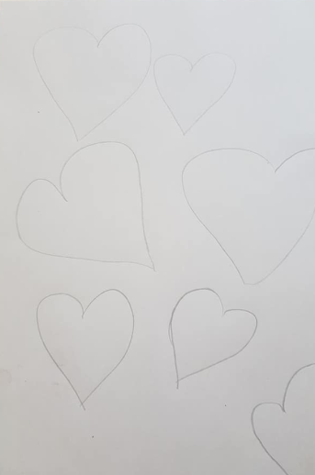 Cœurs suspendus

Pas à pas

1. Dessine une dizaine de gros cœurs sur ta feuille au crayon à papier.

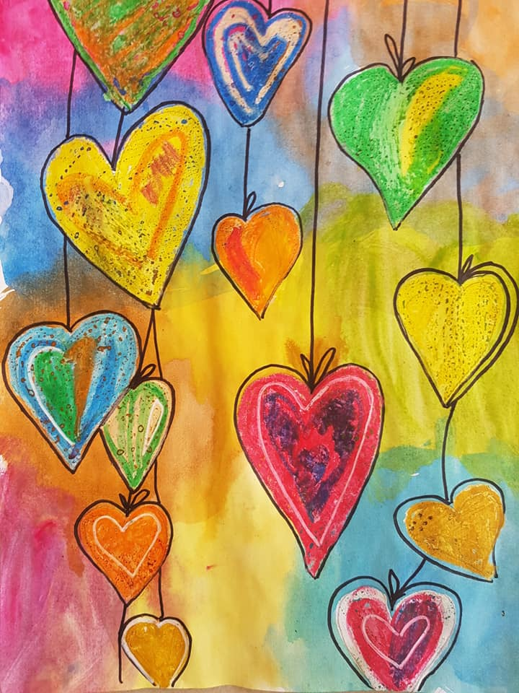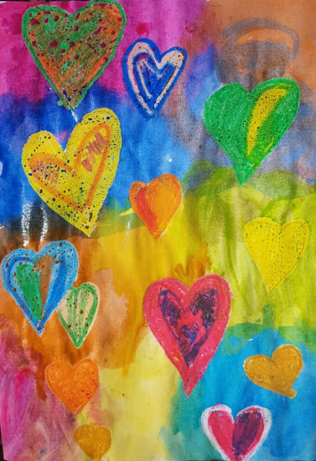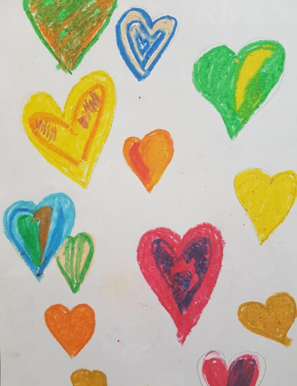

4. Dessine, au feutre noir fin, les contours de tes cœurs.

Puis dessine des traits droits qui vont donner l’illusion que les cœurs pendent. Tu peux dessiner des nœuds pour parfaire l’illusion.

3. Avec de la peinture à l’eau, colorie le fond de la feuille en utilisant plusieurs couleurs. N’hésite pas à passer sur les cœurs de craie avec la peinture.

Laisse ensuite sécher ton travail.

2. Colorie tes cœurs à la craie grasse. N’hésite pas à en mettre une couche généreuse. Tu peux faire des cœurs en mélangeant plusieurs couleurs.